國立高雄科技大學(楠梓校區) 商務資訊應用系 專題計畫書

潛水家_潛水資訊服務網

學生：

商資三甲

C109193106 劉廷佑

C109193110 張珈薰

C109193111 曾文芃

C109193112 鄭惠文

C109193142 何庭嬇

C109193146 胡姸汝

中華民國一一二年六月

**摘要**

潛水資訊服務網是一個專注於提供潛水相關資訊的平台。我們的目標對象是潛水愛好者和對潛水活動感興趣的民眾，旨在為他們提供全面且即時的潛水相關資訊，同時結合中央氣象局的天氣資料與目前主流ChatGPT進行建議，為潛水者提供更安全和順利的潛水體驗。

因潛水愛好者常面臨著找尋潛水地點和獲取準確海況資訊的困難，這可能導致潛水計劃延遲或取消。我們的產品提供了便捷和可靠的潛水相關資訊，讓使用者能夠輕鬆找到合適的潛水地點，並在適宜的天氣條件下進行潛水活動，從而提升他們的潛水體驗。

此外，我們也設置了一個找尋潛水夥伴的功能，讓想要找人陪同去潛水或者是為了要湊人數團報潛水證照的民眾，可以直接在我們網站上尋找夥伴。

本系統將會使用到的技術有PHP、CSS、JavaScript、MySQL、Laravel、Git、GitHub等。

關鍵字：潛水活動、潛水地點、潛水證照、團報潛水、海況、潛水店家司法紀錄、chat gpt、潛水用品店

目錄

壹、前言 4

一、研究動機 4

二、研究問題 4

貳、文獻探討 4

一、休閒潛水的相關研究 4

二、潛水的危險性 5

參、研究方法及步驟 6

一、研究步驟 6

二、研究方法 7

三、系統架構圖 8

四、網頁設計 8

肆、系統開發環境 12

伍、預期進度 12

陸、預期結果 14

柒、結論 14

捌、參考文獻 14

**壹、前言**

**一、研究動機**

臺灣是個四面環海的島嶼，因特殊的地理位置周邊擁有豐富的海流和常年溫和的氣候，使得臺灣現有的海洋生物種類達全世界十分之一多，為此吸引許多潛客朝聖，但隨著潛客的增加，關於潛水資訊的搜尋成了一個問題。

首先，我們發現潛點的位置和標示並不是那麼的清晰明確，導致在尋找合適的潛點時感到困惑和浪費時間，也發現潛店資訊的不足，往往無法獲得有關租借設備、專業指導和潛水團體的完整資訊，除此之外還觀察到有許多剛入門的潛水愛好者對於潛水知識的了解不夠充足，使得潛客在進行潛水活動時感到擔憂和不安甚至是意外的發生。

因此，我們決定創建潛水資訊服務網並且結合ChatGPT各方面的資訊技術，提供有關潛點、設備、技巧、安全措施、天氣預報資料等多方面的相關服務和使用者進行互動，給予使用者更全面更符合自身需求的潛水資訊，藉此解決上述種種問題，讓使用者能夠無憂無慮地進行潛水活動，盡情探索海洋世界的奧妙。

**二、研究問題**

根據研究動機，本計畫將進行的研究包含：

(一)將篩選功能加入潛水資訊服務網，是否能有效的讓使用者在搜尋潛點/潛店

時更清楚明瞭，並節省其搜尋時間？

(二)利用Laravel配合MySQL資料庫和開源地圖功能，顯示尋找潛伴頁面，是否能讓使用者不用擔心人數的問題？

(三)增加可查看各潛店過去的司法紀錄之功能，是否能讓使用者在選擇潛店上更安心？

**貳、文獻探討**

[1]台灣擁有獨特的優勢發展海域活動，因位處亞熱帶氣候區，且四周被豐富的海洋生態所包圍，而海底的自然美景，更是美不勝收，這也是台灣休閒潛水發展上最重要的關鍵因素之ㄧ。近年，國人日益重視休閒活動與旅遊，只要到了夏天，在南部墾丁沿岸以及周遭離島處處可見潛水人潮，人們利用閒暇時間從事遊憩活動已成為日常生活的一部份，在海邊的戲水活動，被人們所嚮往，因此在現今社會裡，休閒潛水活動成為人們熱衷追求的休閒活動項目。

**一、休閒潛水的相關研究**

所謂的潛水[2]即為人們在水面下的活動，通常需要穿戴潛水裝備，如氣瓶、潛水面鏡、呼吸管等，能在不同的水域進行活動。主要可以分為多種形式，如浮潛(snorkeling)為最普遍的水上休閒活動之一，使用一根較短的呼吸管在水面上游泳，不需要複雜的裝備，就可在自然環境中觀賞水下生物，較簡單且安全，但僅限深度約10公尺以內、生物豐富的海域；而水肺潛水(scuba diving)則是指潛水者另加穿潛水防寒衣、自給式水中呼吸器等，能在水中停留較長的時間，從事探勘、攝影、照相等活動；自由潛水(Free Diving)又稱閉氣潛水（Breath-hold diving）是指不攜帶供氣設備下水，單憑一口呼吸和屏息進行的潛水活動，主要是靠內在力量、心肺、平衡耳壓和控制的運動，曾被富比士雜誌評為世界第2危險的極限運動[3]。

根據文獻[4]中，針對未從事過休閒水肺之潛水者作為研究對象，對於潛水活動認知和參與遊憩行為做研究，並使用問卷調查方式後，利用統計進行資料分析。其中發現業者在帶領未從事過潛水的人時，通常會優先選擇深度較淺、海況平穩之潛點，作為活動或教學地點，藉此能降低潛水時所帶來的疲勞感，當感到不那麼疲累時，其持續涉入潛水的程度也越高。

根據文獻[5]，針對從事過休閒水肺之潛水者作為研究對象，發現有潛水經驗者通常越喜歡挑戰海流強勁的海域，但強勁的海流往往是造成風險的主要因素，所以進出危險區域時需要仔細觀察海流的變化。

　　那透過文獻[4]和文獻[5]，了解到潛水者為了避免上述風險通常會結伴或是選擇專業人士帶領下從事活動，所以多數的潛水者有固定參與的潛水俱樂部或社團。本組針對找不到人陪同從事潛水活動或想考取專業證照的人，可利用本平台，加入其他人數不足或符合潛水類型的團體和查看各相關證照的專業知識，以利進行潛水活動。

**二、潛水的危險性**

　　[6]臺灣沿岸每個區域的地形和生態環境都不相同，在潛水環境中，潛水員需要考慮天氣狀況、海水流動和速度，以及不同的地形特徵。了解這些環境因素是潛水活動的重要一環，我們平台也會結合氣象局的資料，提供給使用者決定當天是否進行潛水活動，可以幫助潛水員確保安全並享受潛水體驗。

　　[7]臺灣北部海岸是火山邊緣緩坡地與海岸的交界，海岸線呈現曲折的海蝕地形，主要由岩礁形態生態系組成。東部海岸是侵蝕性的斷層岩岸，以陡峭的岩礁為主要特徵，海岸線也以岩礁生態系為主。西部海岸主要是平直緩坡的隆起沙岸，地形由海積地形、沙洲、沙丘、灘地和瀉湖組成，主要生態系為河口溼地和灘地。南部海岸則是珊瑚礁海岸，岸邊珊瑚礁的寬度不一，海蝕溝直入海中，地形崎嶇不平，主要由珊瑚礁生態系組成。在潛水環境中，潛水員必須考慮多種環境因素。天氣狀況受氣候影響，不同季節風向、氣壓變化會影響風浪和能見度。海水的流向和速度也會嚴重影響潛水員，缺乏經驗和適當裝備可能導致恐慌。不同的潛水場域具有不同的地形環境，如沙岸、岩岸、礁石岸、珊瑚礁岸、海草床和人工區（如消波塊、沉船）。潛水員應該熟悉潛水場域的環境和技術知識，因此我們平台上有根據各個不同的潛水地點，並訓練ChatGPT給出針對不同地點的建議，以建立安全的潛水計劃。

**參、研究方法及步驟**

**一、研究步驟**

圖一為本次專題的研究步驟圖，有以下六步驟。第一步驟為研究規劃設計，主要提供潛水愛好者或是想了解海洋生態等相關資訊(如：熱門潛水地點推薦、潛水相關活動介紹、潛水地點位置評論、潛水店家評論、背包客房評論、氣候預防、提供沿海海況、地圖展示、利用媒合平台來募集潛伴以及利用ChatGPT客製化建議潛水地點的相關注意事項)。第二步驟為資料蒐集與處理，蒐集為資訊應用服務創新競賽提供的「商工登記公示資料查詢服務(<https://findbiz.nat.gov.tw/>)」查詢公司行號、「司法院資料開放平台(<https://opendata.judicial.gov.tw/>)」等相關網站資訊，讓使用者不用在其他網頁上東拼西湊的，使用我們的系統就能快速擁有完整的詳細資料。第三步驟為UI畫面及功能規劃，利用系統架構圖將網站畫面建構出來，透過第一步驟資訊加以規劃出功能。第四步驟為網站美編及程式撰寫，在網站美編方面，有首頁點擊所有搜尋欄，會顯示出所搜尋結果的相關資訊、評論等內容。另外，程式部分為訓練ChatGPT客製化來回覆使用者的疑問等。第五步驟為網站上架運作，利用XAMPP上架本地端，再用Git和GitHub來開源管理及線上展示。第六步驟為除錯處理，不斷重複測試網站功能，檢測是否有錯誤資訊、網站崩潰，以及網站使用流暢度是否合適，如有問題，再次返回第五步驟「網站上架運作」，重新修正網站，沒有問題，則進入最後一步完成網站結果。

圖一　研究步驟圖

**二、研究方法**

(一)數據來源：有關全台潛水的各項數據，包含潛水地點、潛水店家、潛水用品專賣店以及背包客房的評價等資料，是由Google公開資料搜尋。另外，有關台灣周邊海域之情況，則是由中央氣象局開放資料進行抓取，內容包含潮流、風向以及海洋區域氣候等。除此之外，為了確保潛水店家是否有過司法紀錄，利用資訊應用服務創新競賽提供的「商工登記公示資料查詢服務」、「司法院資料開放平台」，確認該店家是否有過司法紀錄。

1. 經濟部商工行政資料開放平台(htts://data.gcis.nat.gov.tw)、商工登記公示資料查詢服務(<https://findbiz.nat.gov.tw/>)，我們透過以上這兩個平台，去蒐集各潛水相關公司的行號、地址等。
2. 司法院資料開放平台(<https://opendata.judicial.gov.tw/>)，將已蒐集的潛水店家進行篩選。
3. 交通部中央氣象局-潮汐預報(<https://www.cwb.gov.tw/V8/C/M/tide.html>)，透過交通部中央氣象局，點選海象之後選擇潮汐預報會出現下拉選單，再點選潮汐預報就會看到所需的潮汐資料。
4. 交通部中央氣象局-即時海況(<https://www.cwb.gov.tw/V8/C/M/OBS_Marine.html>)，透過交通部中央氣象局，點選海象會出現下拉選單，再點選即時海況，就會看到所需的海溫。

(二)數據收集方法：我們使用Google公開資料搜尋，來尋找全台潛水地點、潛水店家、潛水用品專賣店以及背包客房，且蒐集Google上所有的評論，例如：相關地點的經緯度、潛水店家的地址以及幾顆星的評價，並整理網站的相關資訊。另外由司法院資料開放平台所蒐集到的潛水店家是否有過司法紀錄，隨後將資料儲存進csv檔案中，並使用excel等程式開啟便可看到完整的資料表格。除此之外，有關抓取中央氣象局資料的頻率則是依照所需資料進行調整，例如：洋流等資料則是一天運行一次，每日更新，爬蟲程式會持續運行。

透過數據來源的a及b項目：

利用資訊應用服務創新競賽提供的「商工登記公示資料查詢服務」，查詢到全台各地潛水店家的公司行號、地址等，在excel進行彙整分析，並透過「司法院資料開放平台」，將判決書資料的年份及月份進行搜尋，確認該店家是否有過司法紀錄。

透過數據來源的c及d項目：

將爬取下來的資料，併入excel進行彙整，隨後呈現在網頁上讓使用者可以透過潮汐預測水流的強度和方向，提供給使用者安排更安全的潛水計畫。

(三)數據分析：從網路搜尋下來的各店家經緯度資料，利用excel進行分類，整理好打點在地圖，並依照潛水活動進行種類劃分。而關於評價的資訊，我們利用AI統整的評論，並精簡的顯示在頁面上。此外，從司法院資料開放平台蒐集到的潛水店家查看是否有過司法紀錄，彙整完後提供給使用者參考。除了上述的資料外，也會將從中央氣象局抓取的天氣、海況等資訊成列出來，並建置在網頁上。

**

圖二 「潛水資訊服務網」系統架構圖

**四、網頁設計**

本研究結果將建置網站「潛水資訊服務網」，分享成果，並可提供大眾查詢，網站呈現如圖三。

網站功能說明如下：

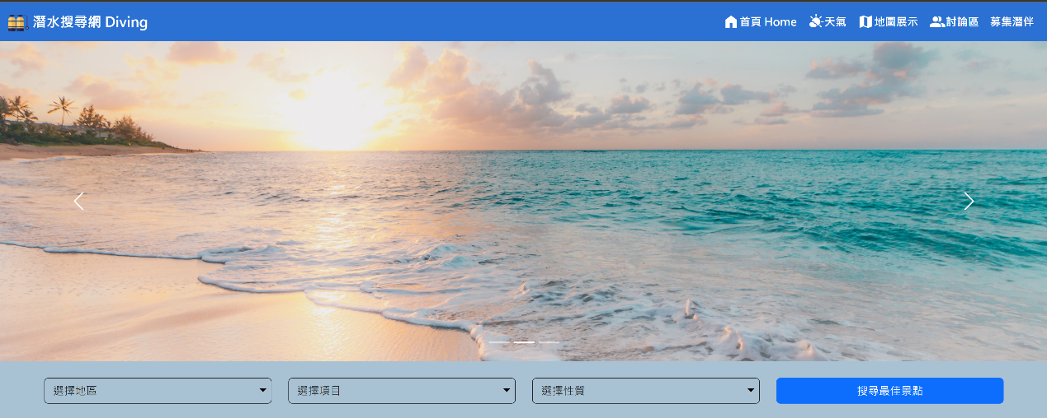

圖三 「潛水資訊服務網」實際網站畫面展示圖

(一)我們的網站不需會員登入，目的是讓有需求的使用者隨時可以方便使用。在製作方面，同時會將網站盡可能地精簡化，且將潛水地點、潛水店家等資訊，依照地區、項目與性質進行篩選劃分。

(二)將網站的資訊架構提升，可讓使用者更加了解我們的網站，同時在使用搜索功能時，也能更為方便且清楚的查找需要的資料。

(三)注意我們網站在行動裝置上的相容性，例如：手機、平板等，確保我們網站在這些設備上是否正常顯示，以及是否有好的用戶體驗，避免網站轉移，導致畫面擁擠或是無法使用的問題。

圖四 「潛水資訊服務網」首頁_熱門潛水景點

(一)我們蒐集大家對於潛水地點的熱門程度去做一個排行榜，並顯示於圖四列表中。

(二)在每個資訊欄位上，我們針對所顯示出的潛水地點去做相關資訊的整理。

圖五 「潛水資訊服務網」潛店資訊頁面

1. 點「景點資訊」欄，會顯示出潛水店家的資訊，例如：地址、交通建議、營業時間等資訊。

圖六 「潛水資訊服務網」潛店資訊頁面_預計ChatGPT建議畫面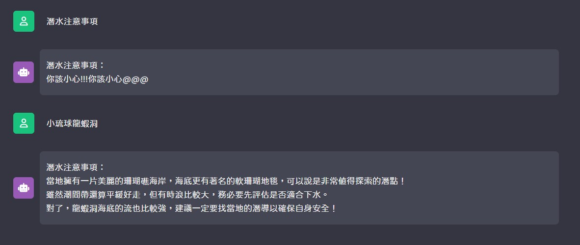

預計顯示之客製化內容

圖七 「潛水資訊服務網」潛店資訊頁面_預計ChatGPT呈現畫面

1. 圖六及圖七，當使用者點擊潛水地點、潛水店家等，ChatGPT就會提供客製化的注意事項，例如：此潛水地點須注意哪些事項等。

圖八 「潛水資訊服務網」潛店資訊頁面_景點評論畫面

(一)點擊「景點評論」欄，我們利用AI統整的評論，並精簡的顯示在頁面上，以及司法院資料開方平台所蒐集到的潛水店家是否有過司法紀錄，整理好可提供使用者參考。

圖九 「潛水資訊服務網」首頁_潛游地圖

(一)藉由左上角按鈕，使用者可以直接進入地區分類的地圖展示頁面，即可快速檢閱潛水相關地點的地圖內容。

(二)點擊單一地區即顯示該區詳細內容，例如：點擊高雄市，即可進入更詳細的內容。

(三)右下方的功能列，為地圖的畫面大小切換，以及回到原位按鈕。

圖十 「潛水資訊服務網」首頁_潛水活動介紹

(一)圖十為三項常見的潛水活動類型介紹。

(二)讓使用者點擊後，能夠了解每個活動類型所需的裝備，以及有哪些相關證照。

**肆、系統開發環境**

本互動式網站主要由PHP、CSS、JavaScript、MySQL、Laravel開發設計，網站由PHP、CSS、JavaScript撰寫，資料庫採用MySQL，再使用Laravel框架進行MVC管理，最後藉由Git將網站程式碼上傳至GitHub，進行版本管理與程式碼共同開源協作。

|  |  |
| --- | --- |
| 名稱 | 規格 |
| 開發設計軟體(系統架構圖、研究步驟圖) | Draw.io |
| 網頁語言 | PHP、CSS、JavaScript |
| 資料庫 | MySQL |
| 網頁MVC框架 | Laravel |
| 程式碼版本管理及開源協作 | Git、GitHub |

**伍、預期進度**

6/19~6/30

文書：蒐集離島/台灣背包客房資料、潛水用品店（全台）、潛點經緯度（全台），儲存在Excel中進行分析及篩選。

網頁前端+後端：系統架構圖中，首頁功能，其html、css畫面設計及利用xampp架構mySQL資料庫、後端apache環境，建構出php功能運作及Laravel MVC架構製作。

7/3~7/16

文書：蒐集來源資料並篩選資料量，最終統整所需內容(商業、司法)。

前端：系統架構圖中，尋找潛伴功能，其html、css畫面設計及Laravel MVC架構製作。

後端：系統架構圖中，尋找潛伴功能，其利用xampp架構mySQL資料庫及後端apache環境，建構出php功能運作及Laravel MVC架構製作。

7/17~30

文書：蒐集來源資料，最終統整所需內容(證照、裝備)。

前端：系統架構圖中，討論區功能，其html、css畫面設計及Laravel MVC架構製作。

後端：系統架構圖中，討論區功能，其利用xampp架構mySQL資料庫及後端apache環境，建構出php功能運作及Laravel MVC架構製作。

7/31~8/13

文書：蒐集來源資料並統整所需內容(氣象局)。

前端：系統架構圖中，地圖展示功能，其html、css畫面設計及Laravel MVC架構製作。

後端：系統架構圖中，地圖展示功能，其利用xampp架構mySQL資料庫及後端apache環境，建構出php功能運作及Laravel MVC架構製作。

8/14~8/27

文書：蒐集來源資料並統整所需內容(google評論、chatgpt)。

前端：系統架構圖中，天氣功能，其html、css畫面設計及Laravel MVC架構製作。

後端：系統架構圖中，天氣功能，其利用xampp架構mySQL資料庫及後端apache環境，建構出php功能運作及Laravel MVC架構製作。

8/27~9/10

後續競賽資料處理，確認實際進度有無落後，功能細節修正等。

|  |  |  |  |  |  |  |  |  |  |  |  |
| --- | --- | --- | --- | --- | --- | --- | --- | --- | --- | --- | --- |
| 112年  工作項目 | 6/19 | 6/30 | 7/3 | 7/16 | 7/17 | 7/30 | 7/31 | 8/13 | 8/14 | 8/27 | 9/10 |
| 1.蒐集資料  2.首頁功能 |  |  |  |  |  |  |  |  |  |  |  |
| 1.蒐集資料  2.統整資料  3.尋找潛伴功能 |  |  |  |  |  |  |  |  |  |  |  |
| 1.蒐集資料  2.統整資料  3.討論區功能 |  |  |  |  |  |  |  |  |  |  |  |
| 1.蒐集資料  2.地圖展示功能 |  |  |  |  |  |  |  |  |  |  |  |
| 1.蒐集資料  2.天氣功能 |  |  |  |  |  |  |  |  |  |  |  |
| 1.檢查並修正 |  |  |  |  |  |  |  |  |  |  |  |

表一 暑假預期進度甘特圖

**陸、預期結果**

本研究計畫預期可以得到以下結果：

(一) 讓使用者更方便搜尋潛點

(二) 透過我們網站就能找到潛水夥伴，不需擔心一個人沒辦法去潛水

(三) 會在店家資訊顯示司法紀錄，了解潛店是否有不良紀錄，讓使用者能找到更安全、適合自己的潛店

**柒、結論**

本計畫服務特色在於提供最新的評分，讓使用者可以透過搜尋輕鬆找到合適的潛水地點，並結合中央氣象局的資料和潛水裝備介紹，以提供準確的海況，幫助使用者選擇合適的裝備，讓潛水者能夠在安全的狀態下計劃和執行潛水活動。我們的目標是讓每一位使用者能夠安全、順利地進行潛水活動，同時享受到潛水所帶來的樂趣，無論是潛水新手還是資深潛水者，潛水資訊服務網都將成為他們探索潛水世界的可靠夥伴！

**捌、參考文獻**

[1] 林高正(2004) 國立體育學院 休閒水肺潛水，台灣博碩士論文知識加值系統。

<https://hdl.handle.net/11296/23vhw6>

[2] 潛水安全-中華民國海上救生協會

<http://mla101.tw/trainings/%E6%BD%9B%E6%B0%B4%E5%AE%89%E5%85%A8-e01a56>

[3] TVBS新聞網(2018/01/10) 世界第二危險！德好手挑戰冰下自由潛水

<https://news.tvbs.com.tw/sports/850638>

[4] 李泓毅(2012) 大葉大學 休閒事業管理學系碩士班 碩士論文 休閒水肺潛水者的活動認知、參與行為與持續涉入間關係之研究

<https://hdl.handle.net/11296/2q76u4>

[5]溫卓謀(2012) 國立臺東大學體育學系

碩士論文 水肺潛水的風險因子認知、評估與因應策略之研究

<http://paperupload.nttu.edu.tw/CA4BD71DBC8AB41/5a92c89a669c6c22.pdf>

[6] 蔡勳煒(2014) 水肺潛水活動風險管理之研究

<https://ndltd.ncl.edu.tw/cgi-bin/gs32/gsweb.cgi?o=dnclcdr&s=id=%22102DYU00421020%22.&searchmode=basic&extralimit=asc=%22%E5%A4%A7%E8%91%89%E5%A4%A7%E5%AD%B8%22&extralimitunit=%E5%A4%A7%E8%91%89%E5%A4%A7%E5%AD%B8>

[7]張清煌(2015) 臺灣2003~2013年休閒潛水意外事故分析

<https://ndltd.ncl.edu.tw/cgi-bin/gs32/gsweb.cgi/login?o=dnclcdr&s=id=%22103AU000742011%22.&searchmode=basic>